Załącznik nr 3 do OPZ

Szczegółowy Opis Przedmiotu Zamówienia – wykonanie dokumentacji projektowej na roboty budowlane wraz z uzyskaniem decyzji pozwolenia na budowę oraz sprawowanie nadzoru autorskiego dla zadania:
Dopiewo – dokumentacja projektowa dla przebudowy ul. Leśnej na odcinku od ul. Niecałej do działki nr 870.

- Opis przedmiotu zamówienia:
Przedmiotem niniejszego zamówienia jest: wykonanie opracowania kompletnej dokumentacji projektowej wraz uzyskaniem pozwolenia na budowę oraz prowadzenie nadzoru autorskiego dla zadania budżetowego: „Dopiewo – dokumentacja projektowa dla przebudowy ul. Leśnej na odcinku od ul. Niecałej do działki nr 870”.
Zakres i forma dokumentacji projektowej będzie zgodna z przepisami prawa, przepisami techniczno-budowlanymi oraz zasadami wiedzy technicznej, w szczególności:
- ustawą z dnia 7 lipca 1994 r. Prawo budowlane (Dz.U.2024.725 ze zm.);
- Rozporządzeniem Ministra Infrastruktury z dnia 24 czerwca 2022 r. w sprawie przepisów techniczno-budowlanych dotyczących dróg publicznych (Dz.U.2022 .1518 ze zm.);
- Rozporządzeniem Ministra Rozwoju z dnia 11 września 2020r. w sprawie szczegółowego zakresu i formy projektu budowlanego (Dz.U.2022.1679 ze zm.);
- Rozporządzeniem Ministra Rozwoju i Technologii z dnia 20 grudnia 2021r. w sprawie szczegółowego zakresu i formy dokumentacji projektowej, specyfikacji technicznych wykonania
i odbioru robót budowlanych oraz programu funkcjonalno–użytkowego (Dz.U.2021.2454 ze zm.);
- Rozporządzeniem Ministra Rozwoju i Technologii z dnia 20 grudnia 2021r. w sprawie określenia metod i podstaw sporządzania kosztorysu inwestorskiego, obliczania planowanych kosztów prac projektowych oraz planowanych kosztów robót budowlanych określonych w programie funkcjonalno–użytkowym (Dz.U.2021.2458 ze zm.);
- Rozporządzeniem Ministra Cyfryzacji z dnia 26 maja 2023r. w sprawie warunków technicznych jakim powinny odpowiadać kanały technologiczne i ich usytuowanie (Dz.U z 2023 poz. 1039);
- zasadami wiedzy technicznej, a także zapewnić możliwość jednoznacznej oceny i wyceny przedmiotu zamówienia przez oferentów ubiegających się o zamówienie na wykonanie robót budowlanych;
- obowiązującymi normami, aktualnymi warunkami technicznymi dla tego typu obiektu i innymi właściwymi przepisami obowiązującymi w dniu przekazania dokumentacji Zamawiającemu;
Dokumentacja projektowa powinna zawierać wszystkie wymagane opinie, uzgodnienia, zgody, zatwierdzenia, decyzje.

- Opis stanu istniejącego:
- Lokalizacja: ul. Leśna;
(mapa poglądowa – zakres projektu załącznik nr 1);
Droga publiczna gminna nr 325006P, 15P;

- Długość inwestycji: ok. 700 m;

- Szerokość inwestycji: droga, droga dla pieszych 7m, pieszojezdnia 5m

- Klasa dróg: L;

- Własność: kolor zielony – Gmina Dopiewo (mapa poglądowa Własność – załącznik nr 2);

- MPZP: Uchwała NR XXXIV/427/21 Rady Gminy Dopiewo
z dn. 27.09.2021 r.;

- Istniejąca zabudowa: budynki jednorodzinne;

- Istniejące odwodnienie: powierzchniowe do rowu przydrożnego;

- Konieczność wykonania tak;
przepustów pod zjazdami:

- Dokumentacja archiwalna: N/D;

- Obszar chroniony
(wg Ustawy z dnia 16 kwietnia 2004r.
o ochronie przyrody (Dz.U.2023.1336): N/D;

- Posiadane dokumenty: N/D;

- Wytyczne projektowe:
3.1. Droga i droga dla pieszych oraz pieszojezdnia:
a) Zaprojektować budowę: | Drogę i drogę dla pieszych oraz pieszojezdnię . W projekcie należy uwzględnić istniejące zjazdy i dojścia na działki, jak również te, na które wydano decyzję uzgodnienia zjazdu. W sytuacji braku dokumentów należy zaproponować takie rozwiązania projektowe, aby zapewnić dostęp do drogi dla każdej działki. Zastosować progi zwalniające z kostki betonowej czerwonej;
- Klasa dróg: | L;
- c) Długość drogi do zaprojektowania: | Ok. 700 m ( 460m droga i 240m pieszojezdnia);
- d) Szerokość jezdni: | 5 m ( 2x 2,5m);
- e) Droga dla pieszych: | Projektowana o długości 460m o szerokości min.1,8m; należy zachować pas zieleni od strony posesji;
- Konstrukcja nawierzchni winna zostać dostosowana i zaprojektowana z uwzględnieniem dokumentacji geotechnicznej oraz dla kategorii ruchu: | KR 2;
- Konieczność wykonania przepustów pod zjazdami: | tak;
- Szerokość zjazdów indywidualnych: | dostosować do istniejących bram wjazdowych (nie szersze niż szerokość jezdni);
- Nawierzchnia jezdni: | zgodnie z normami budowalnymi oraz rekomendacją Ministra Infrastruktury WR-D 63, w technologii wykonania o nawierzchni bitumicznej oraz krawężnikiem 15x30cm. Ostateczność parametrów drogi winna zostać potwierdzona dokumentacją geotechniczną, określającą warunki gruntowo - wodne w podłożu.
- Nawierzchnia drogi dla pieszych i rowerów: | zgodnie z normami budowalnymi oraz rekomendacją Ministra Infrastruktury WR-D 63, w technologii wykonania nawierzchni z kostki betonowej kostki brukowej o grub. 8 cm, w kolorze szarym. Ostateczność parametrów drogi winna zostać potwierdzona dokumentacją geotechniczną, określającą warunki gruntowo - wodne w podłożu. Należy zachować pas zieleni od strony posesji.
- Nawierzchnia zjazdów i zjazdów przez  drogę dla pieszych i rowerów: | zgodnie z rekomendacją Ministra Infrastruktury WR-D 63, w technologii wykonania nawierzchni z kostki betonowej kostki brukowej o grubości 8 cm, w kolorze szarym. Ostateczność parametrów winna zostać potwierdzona dokumentacją geotechniczną, określającą warunki gruntowo – wodne w podłożu;
l) Nawierzchnia progów zwalniających: | z kostki betonowej czerwonej;

Budowana droga ma charakteryzować się przekrojem poprzecznym:
Ul. Leśna – jezdnia o szerokości 5m (2 x2,5 m), o nawierzchni wykonanej w technologii bitumicznej. Niweletę drogi zaprojektować należy z uwzględnieniem warunków terenowych oraz istniejącego stanu zagospodarowania terenu. Koniecznym jest dowiązanie nowopowstałej drogi do istniejącego odcinka ul. Leśnej i dróg krzyżujących się z projektowanym odcinkiem. W projekcie należy zawrzeć koncepcję przebiegu komunikacji miejskiej.
Ponadto, w ramach budowy drogi zakłada się wykonanie zjazdów indywidualnych, które należy dostosować do istniejących bram wjazdowych (nie szersze niż szerokość jezdni).
Pieszojezdnia – jezdnia o szerokości 5m (2 x2,5 m), o nawierzchni wykonanej w technologii bitumicznej.
Budowana droga dla pieszych powinna charakteryzować się przekrojem poprzecznym:
Droga dla pieszych o szerokości min. 1,8m, o nawierzchni wykonanej w technologii z kostki brukowej w kolorze szarym. Projektowana droga powinna stanowić kontynuację istniejącego odcinka ul. Leśnej zarówno pod względem technicznym, jak i wizualnym. Należy zachować pas zieleni od strony posesji.
Jeżeli zajdzie taka potrzeba należy uzyskać odstępstwo od przepisów techniczno-budowlanych dla dróg publicznych.

3.2. Odwodnienie

Istnieje możliwość odprowadzenia wód opadowych oraz roztopowych z części projektowanej inwestycji drogowej za pomocą przewidzianej kanalizacji deszczowej o przepływie grawitacyjnym lub tłocznym wraz z systemem wpustów z osadnikami a także przykanalikami. Wpusty przewiduje się odprowadzić do rowu T-31 – załącznik nr. 6 . Kanalizację deszczową należy zaprojektować z rur kanalizacyjnych PVC-U ze studniami rewizyjnymi z kręgów betonowych Ø1000 i wpustami ulicznymi z rur betonowych Ø 500 z osadnikiem i żeliwną kratą wlotową. Jeżeli zajdzie konieczność – po uprzedniej akceptacji Zamawiającego – Wykonawca zobowiązany będzie do zaprojektowania kanalizacji tłocznej wraz z przepompownią. Ponadto, na Wykonawcy spoczywa konieczność uzyskania warunków technicznych odprowadzenia wód do rowu i wykonanie operatu wodnoprawnego.
3.3 Oświetlenie

Należy zaprojektować nowe zgodne z wymogami oświetlenie zarówno drogi, jak i drogi dla pieszych wraz z doświetleniem przejść dla pieszych.
Parametry lamp:
- rodzaj światła: LED
- typ wysięgnika: jednoramienny o dł. 1,5m,nachylony pod kątem 5°
(Istniejące oświetlenie – załącznik nr 5)
3.3. Kolizje
Nie wyklucza się występowania na obszarze objętym niniejszym zamówieniem urządzeń infrastruktury technicznej w postaci: kabla telekomunikacyjnego, sieci gazowej, sieci wodociągowej, sieci kanalizacji sanitarnej oraz urządzeń i kabli energetycznych – kolizji. Projektant zobowiązany jest przed rozpoczęciem przedsięwzięcia do zweryfikowania aktualnego stanu oraz w razie konieczności - uzyskać zgody na prace projektowe. Ponadto, z uwagi na rolniczy charakter gminy, nie wyklucza się występowania w terenie sączków i zbieraczy drenarskich lub innych urządzeń melioracyjnych.
W związku z niniejszym projektant zobowiązany jest do sprawdzenia, zweryfikowania stanu istniejącego oraz w razie wystąpienia takiej konieczności wykonania dodatkowych projektów branżowych.
3.4. Kanał technologiczny
Wykonawca przed przystąpieniem do realizacji zadania powinien zweryfikować, czy nie zachodzą przesłanki do wnioskowania o wydanie decyzji zwalniającej z obowiązku posadowienia kanału technologicznego. W przypadku konieczności zaprojektowania kanału technologicznego Wykonawca zobowiązany jest do opracowania projektu zgodnie z Rozporządzeniem Ministra Cyfryzacji z dnia 26 maja 2023r. w sprawie warunków technicznych jakim powinny odpowiadać kanały technologiczne i ich usytuowanie (Dz.U z 2023 poz. 1039) oraz zgodnie z załącznikiem nr 1 do tego rozporządzenia - Wymagania techniczne dotyczące projektowania, budowy i przebudowy kanałów technologicznych.
3.5. Zieleń oraz mała architektura
W przypadku konieczności usunięcia drzew projekt winien zawierać opracowanie związane z nasadzeniami, w tym uzyskać zgodę na wycinkę. Po podaniu obszaru zielonego Zamawiający poda rodzaj i parametry nasadzeń.
  - Uzgodnienie zmian
Zmiany dot. niniejszych wytycznych mogą zostać ustalone /wprowadzone po uzyskaniu zgody Zamawiającego. Uzgodnienia rozwiązań projektowych, konstrukcji nawierzchni, organizacji ruchu etc. będą prowadzone na roboczo z Referatem Inwestycji oraz właściwym zarządcą drogi podczas realizowania prac ujętych w ofercie oraz w oparciu o wyniki badań geotechnicznych wykonanych przez projektanta, jak również w efekcie przeprowadzonych konsultacji społecznych projektu.
- Projekt koncepcyjny

Wykonawca w ciągu 45 dni od podpisania umowy zobowiązany jest do wykonania projektu koncepcyjnego zawierającego koncepcję zagospodarowania terenu, z naniesioną geometrią drogi, naniesionymi elementami układu drogowego takimi jak: zjazdy, dojścia do posesji, progi zwalniające oraz koncepcję stałej organizacji ruchu. Projekt koncepcyjny zostanie poddany etapowy konsultacjom: wew. UG (1), sołtysi oraz radni (2) społecznym (3).
Wykonawca będzie zobowiązany do wykonania dwóch aktualizacji projektu koncepcyjnego, o ile – w ocenie Zamawiającego zaistnieje taka konieczność.
Uzyskanie akceptacji projektu koncepcyjnego jest warunkiem niezbędnym do podjęcia dalszych prac nad dokumentacją projektową. Szacunkowy okres akceptacji koncepcji 2 – 3 miesiące.

- Zawartość dokumentacji projektowej
Przedmiot niniejszego zadania dla zakresu 1 w szczególności obejmuje konieczność przygotowania przez wykonawcę – projektanta zamówienia obejmującego:
- Wykonanie aktualizacji map do celów projektowych w skali 1:500. Mapa do celów projektowych oprócz aktualnego pomiaru sytuacyjno-wysokościowego powinna zawierać dodatkowy pomiar wszystkich elementów znajdujących się w pasie drogowym wraz z rzędnymi wysokościowymi oraz pomiary w przekrojach poprzecznych przynajmniej co 25m na odcinkach prostych z zagęszczeniem w miejscach charakterystycznych. Mapę wraz z potwierdzeniem przyjęcia do zasobów PODGiK należy przekazać w formie wydruku lub w wersji numeryczno-wektorowej (.dwg/.dxf) z zachowaniem symboliki zawartej w instrukcji technicznej K-1 (Mapa zasadnicza wyd. 1998 r.) poświadczonej przez Starostę Poznańskiego - 1 egz. w wersji papierowej lub wersja elektroniczna(.pdf oraz .dwg/.dxf) – CD/pendrive;
- Opinia geotechniczna - 3 egz. w wersji papierowej + wersja elektroniczna (.pdf, .docx) – CD/pendrive;
- Inwentaryzacja w postaci dokumentacji fotograficznej stanu istniejącego, w tym zjazdy, ogrodzenia, ewentualne przepusty, punkty charakterystyczne, np. reklamy, elementy infrastruktury sieciowej, zieleń i inne - wersja elektroniczna (.pdf, .docx) - – CD/pendrive;
- Projekt koncepcyjny zawierający koncepcję zagospodarowania terenu, z naniesioną geometrią drogi, naniesionymi elementami układu drogowego takimi jak zjazdy, dojścia do posesji, progi zwalniające oraz koncepcja stałej organizacji ruchu – 2 egz. w wersji papierowej + wersja elektroniczna (.pdf) – CD/pendrive;
- Projekt zagospodarowania terenu oraz projekt architektoniczno-budowlany dla każdej z branż (roboty drogowe, odwodnienie pasa drogowego, kanał technologiczny i kolizje jeżeli takie wystąpią i będzie taka konieczność) zatwierdzony przez Starostę – 3 egz. w wersji papierowej + wersja elektroniczna (.pdf, .docx oraz .dwg/.dxf) – CD/pendrive;
- Projekt stałej organizacji ruchu zatwierdzony przez Starostę Poznańskiego – 3 egz. w wersji papierowej + wersja elektroniczna (.pdf, .docx oraz .dwg/.dxf) – CD/pendrive;
- Projekt tymczasowej organizacji ruchu zaopiniowany przez Zarząd Dróg Powiatowych –3 egz. w wersji papierowej + wersja elektroniczna (.pdf, .docx oraz .dwg/.dxf) – CD/pendrive;
- Decyzja środowiskowa – w przypadku gdy będzie wymagana;
- Operat wodnoprawny lub aktualizacja obowiązującego wraz z uzyskaniem stosownych pozwoleń wodnoprawnych (w przypadku wystąpienia takiej konieczności) – 1 egz. w wersji papierowej + wersja elektroniczna (.pdf oraz .docx) – CD/pendrive;
- Opracowanie informacji dotyczącej bezpieczeństwa i ochrony zdrowia;
- Opracowanie materiałów projektowych niezbędnych do uzyskania decyzji, opinii, uzgodnień i pozwoleń wymaganych przepisami szczególnymi oraz ewentualnych odstępstw od warunków technicznych;
- Uzyskanie w imieniu Zamawiającego warunków technicznych, opinii, uzgodnień, decyzji administracyjnych zgodnie z wymogami prawa i procedurami organów oraz gestorów sieci;
- Wersję elektroniczną dokumentacji stanowiącą skan dokumentacji będącej załącznikiem do decyzji o pozwoleniu na budowę. Wersję elektroniczną należy wykonać po uzyskaniu decyzji pozwolenia na budowę;
- Projekt techniczny (roboty drogowe i pozostałe) – 3 egz. w wersji papierowej + wersja elektroniczna (.pdf, .docx oraz .dwg/.dxf) – CD/pendrive;
- Przedmiar robót – 3 egz. w wersji papierowej + wersja elektroniczna (.pdf, .xls) – CD/pendrive;
- Kosztorys inwestorski –3 egz. w wersji papierowej + wersja elektroniczna (.pdf, .xls) – CD/pendrive; Kosztorys inwestorski oraz ostateczny protokół przekazania dokumentacji powinny być opatrzone tą samą datą.
Ponadto wykonawca będzie zobowiązany do dokonania jednej aktualizacji dokumentacji kosztorysowej przed przystąpieniem do przeprowadzenia postępowania o udzielenie zamówienia publicznego na realizację robót budowlanych;
- Specyfikacje techniczne wykonania i odbioru robót - 3 egz. w wersji papierowej + wersja elektroniczna (.pdf, .docx) – CD/pendrive;
- Prowadzenie nadzoru autorskiego podczas realizacji zadania.

- Wszelkie uzgodnienia, decyzje, pozwolenia winny zostać przekazane zamawiającemu w formie oryginałów.

- Całość opracowania winna zostać przygotowana w formie:
  - zapewniającej czytelność i przejrzystość treści;
  - wszystkie części opisowe dokumentacji będą sporządzone w edytorze tekstu;
  - całość zostanie wykonana zgodnie z obowiązującymi przepisami, normami
i wytycznymi;
  - rysunki techniczne wykonane zostaną zgodnie z zasadami rysunku technicznego;
  - Całość dokumentacji zostanie przekazana Zamawiającemu w kartonowych teczkach wiązanych/ z gumką/ na rzepy;
  - opisy teczek znajdować się będą na przodzie wraz z numeracją i szczegółowym spisem treści;

- Wykonawca w ramach wynagrodzenia umownego będzie zobowiązany do:
- pozyskania wszelkich materiałów wyjściowych, opinii, warunków, uzgodnień, decyzji, map, itp.;
- wykonania wszelkich badań umożliwiających właściwy dobór konstrukcji nawierzchni i opracowania właściwej organizacji ruchu, w tym pomiaru natężenia ruchu i przepustowości skrzyżowań, widoczności a także badań nośności istniejącej nawierzchni drogi (w przypadku nawierzchni utwardzonej);
- na wniosek, w formie i w terminie ustalonym przez Zamawiającego, jednak nie krótszym niż 5 dni roboczych, przekazać dokumentację zawierającą kompletne obliczenia wraz z założeniami i danymi wyjściowymi użytymi do obliczeń, objętymi przedmiotem umowy; dotyczy to w szczególności danych i wyników dla: urządzeń ochrony wód oraz ochrony powietrza oraz danych, założeń i obliczeń dotyczących konstrukcji nawierzchni, obliczeń przepustowości skrzyżowań i widoczności;
- na żądanie Zamawiającego Wykonawca przedłoży mapę wyjściową, tj. kopię mapy zasadniczej, pobranej z właściwego ośrodka, pomiary sytuacyjno-wysokościowe, tzn. szkice terenowe (pikieta), w których zaznaczono punkty wysokościowe i sytuacyjne wraz z plikiem tekstowym z wynikami pomiaru, mapę numeryczną (cyfrową)

- Wykonawca w ramach wynagrodzenia zobowiązuje się do sprawowania funkcji nadzoru autorskiego na zasadach określonych w umowie.

- Załączniki graficzne:

Załącznik nr 1 – lokalizacja;
Załącznik nr 2 – własność Gminy Dopiewo;
Załącznik nr 3 – miejscowy plan zagospodarowania przestrzennego
Załącznik nr 4 – istniejące uzbrojenie terenu
Załącznik nr 5 – istniejące oświetlenie
Załącznik nr 6 – rów T-31- możliwy zbiornik odbioru wód opadowych i roztopowych.
Załącznik nr 7 – dokumentacja fotograficzna

Załącznik nr 1 – Lokalizacja (czerwona linia przerywana)

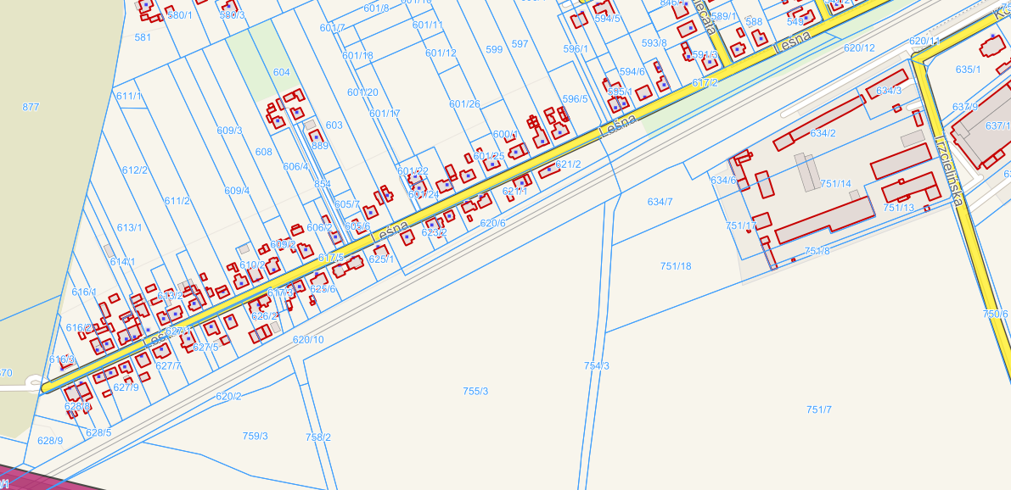

Załącznik nr 2 – Własność Gminy Dopiewo (kolor zielony)

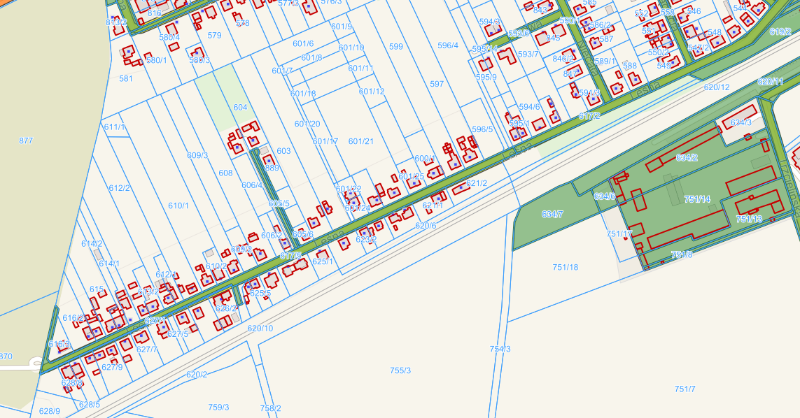

Załącznik nr 3 – MPZP

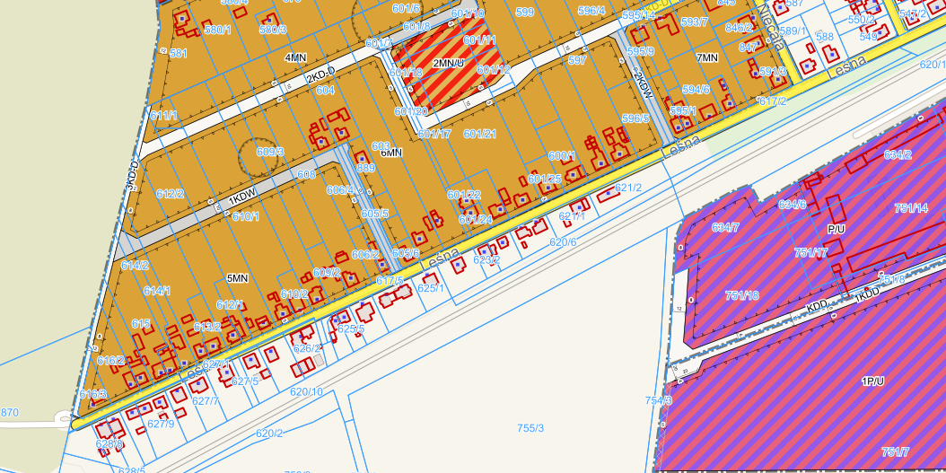

Załącznik nr 4 – Istniejące uzbrojenie terenu

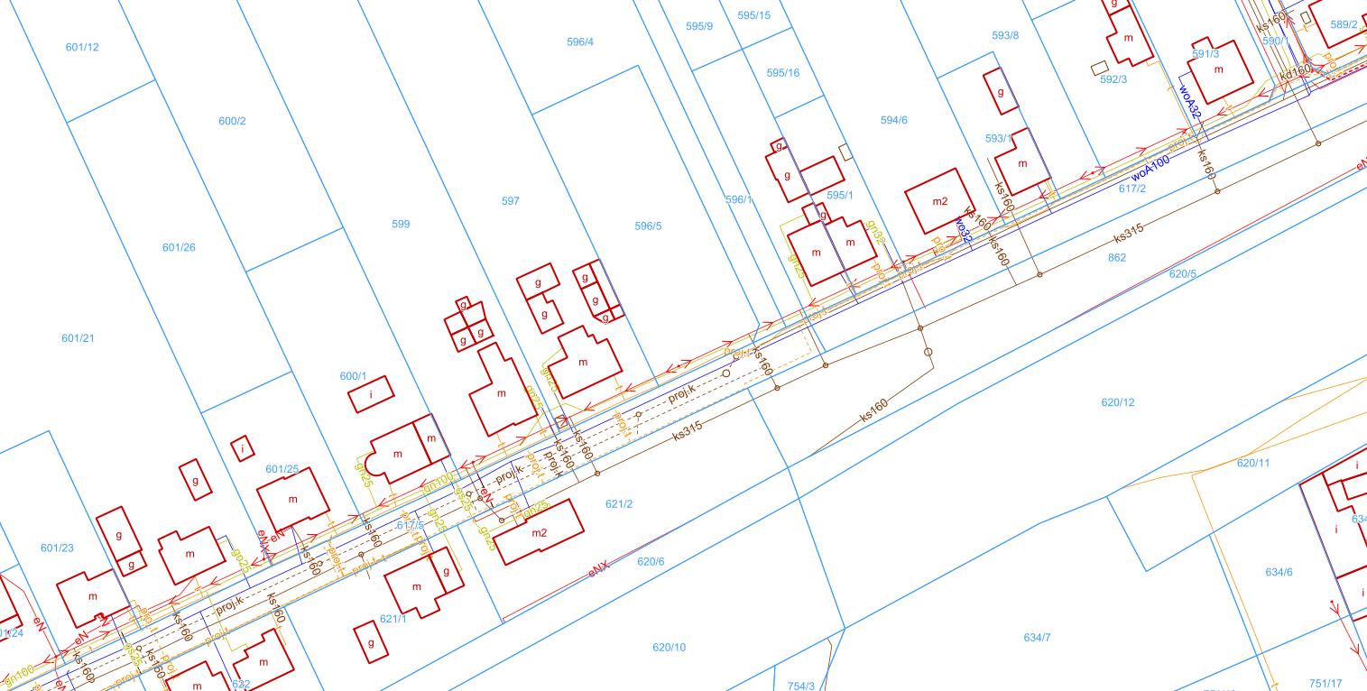

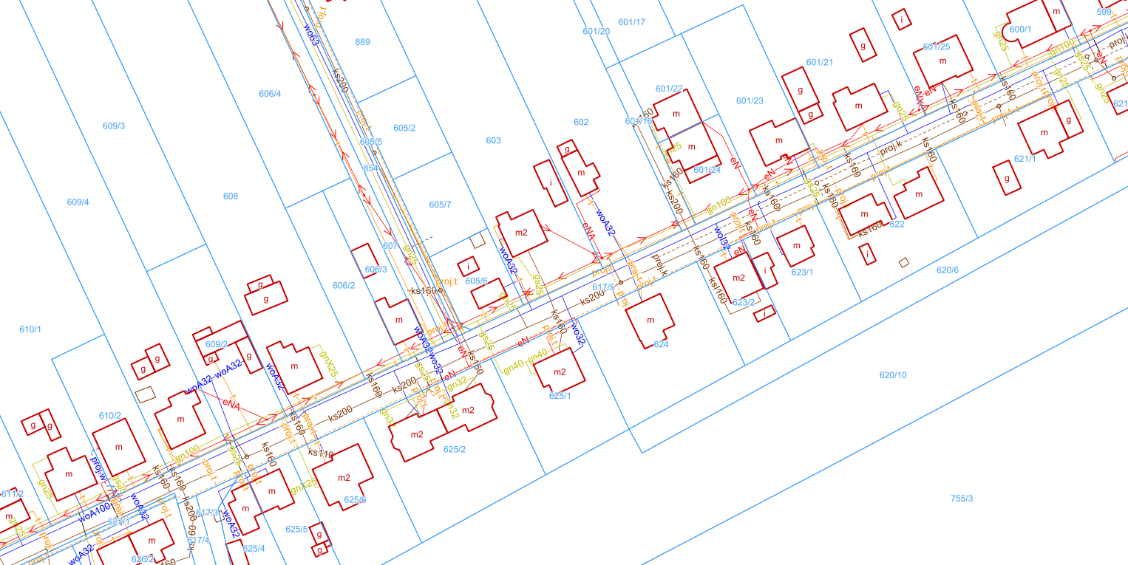
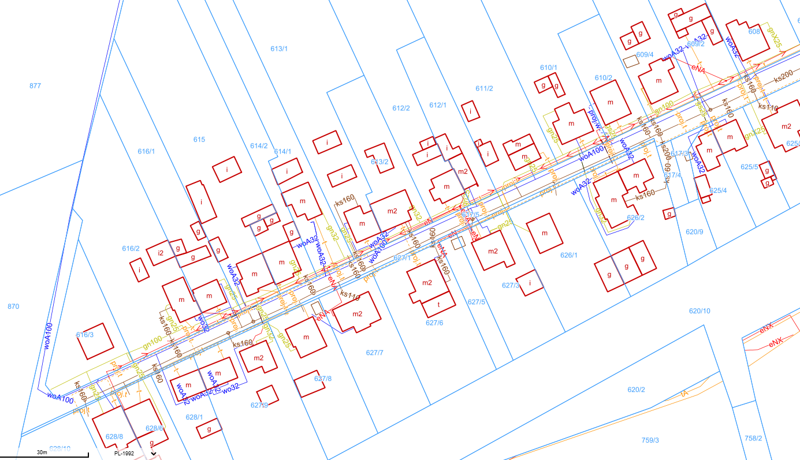

Załącznik nr 5 – istniejące oświetlenie.

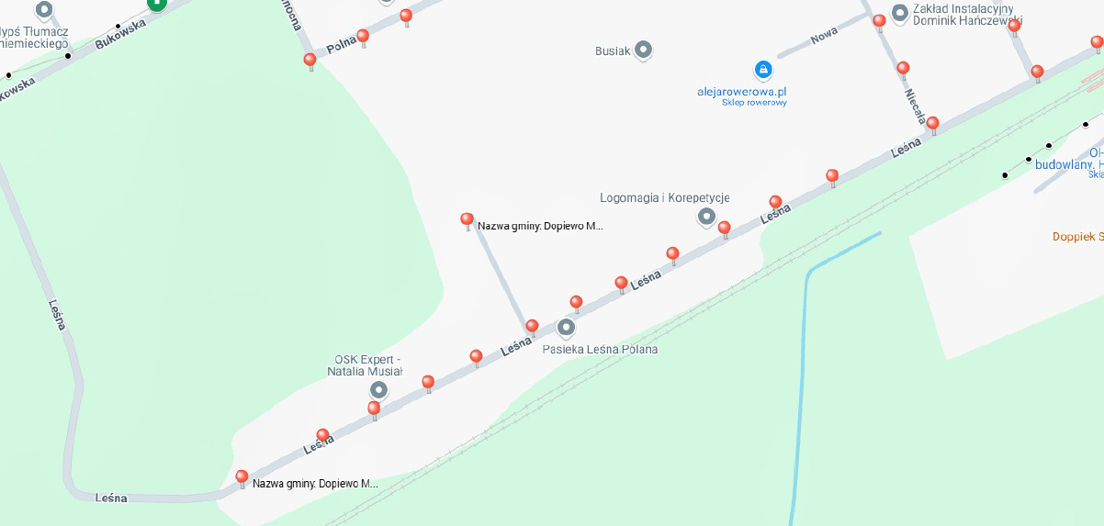

Załącznik nr 6 – rów T-31- możliwy zbiornik odbioru wód opadowych i roztopowych.
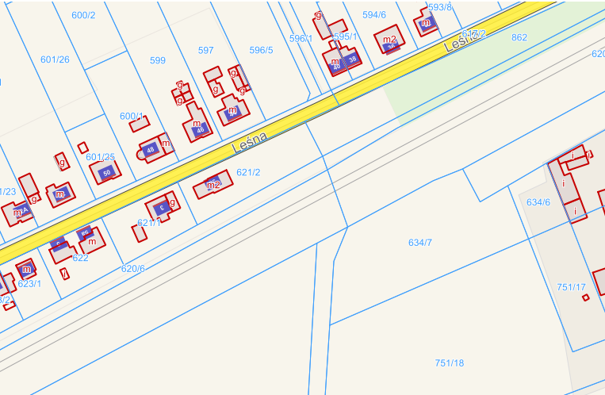
Załącznik nr 7 – dokumentacja fotograficzna
Fot. 1. Ul. Leśna – miejsce rozpoczęcia inwestycji.
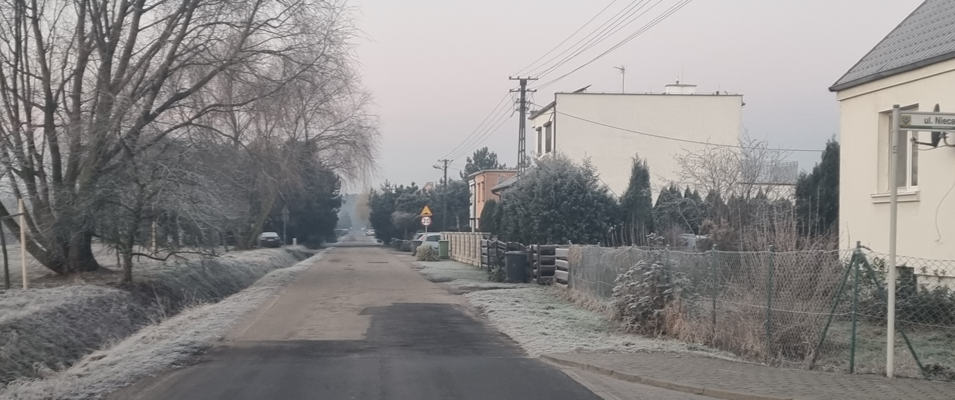

Fot. 2. Ul. Leśna

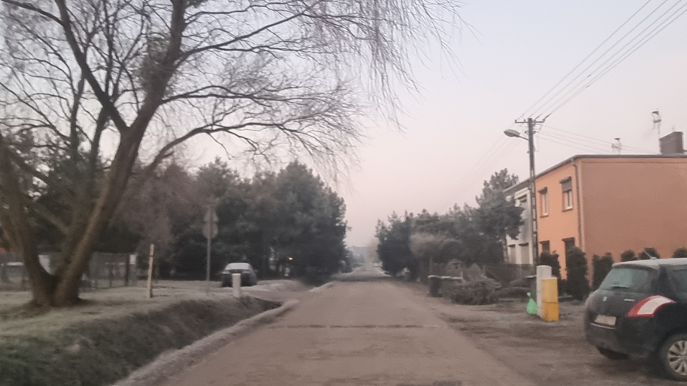

Fot. 3. Ul. Leśna

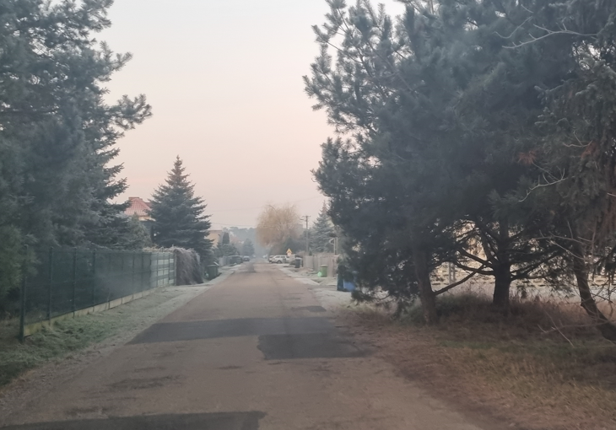
Fot. 4. Ul. Leśna
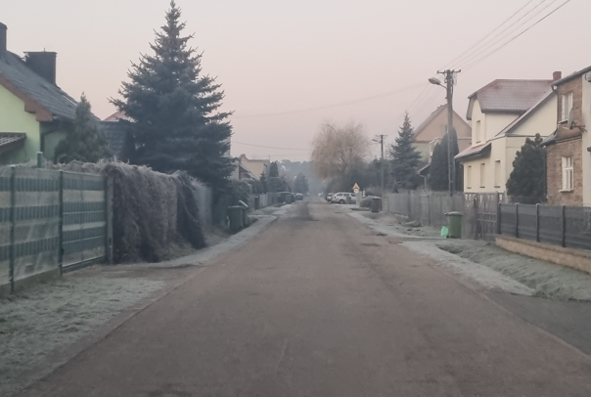
Fot. 5. ul. Leśna
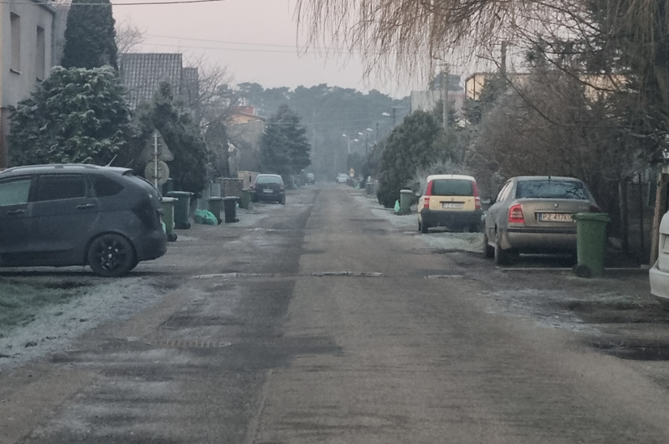

Fot. 6. Ul. Leśna
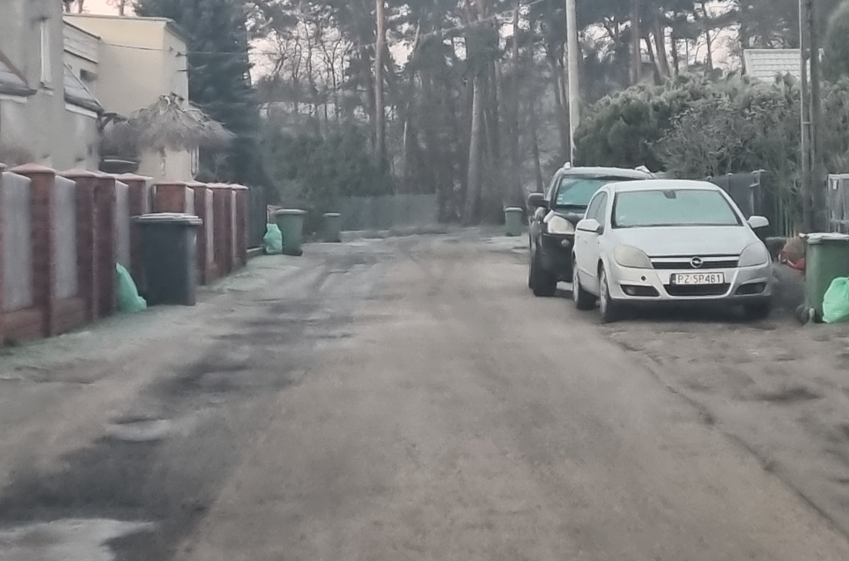

Fot. 7. Ul. Leśna koniec odcinka
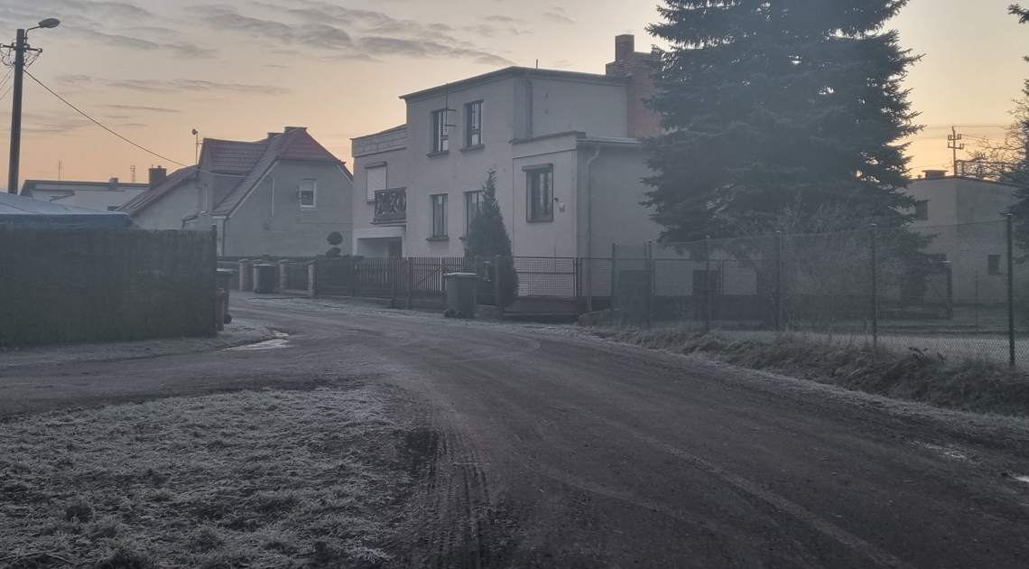

Fot. 8. Rów T-31
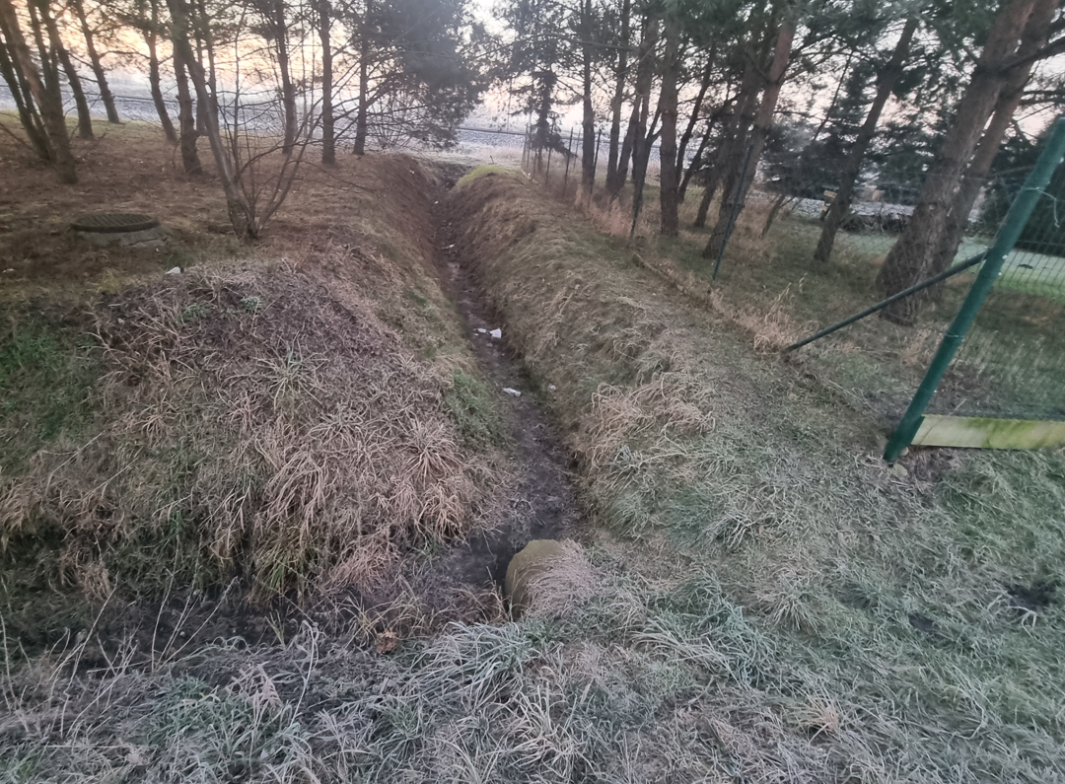
Fot. 9. Rów T-31
